





Sistema de Origem
2
de
1
002 13/11/2024 15:23:53 Alteração
Operação
Versão Data/Hora
COMPRASNET-ME
09001607000612024 - UASG Minuta: 090016
Informação Complementar
Local da Entrega
CONFORME ESPECIFICAÇÃO
8° CONGRESSO BRASILEIRO DE GOVERNANÇA, CONTROLE PÚBLICO E GESTÃO DE RISCOS NAS
AQUISIÇÕES. INEXIGIBILIDADE 00061/2024, DESPACHO SJRJ 0117820 *ID-2 - SGP*. A EMPRESA SE
SUJEITA AOS PRECEITOS DA PORTARIA Nº JFRJ-PGD-2022/00034 DE 23/11/2022.
Descrição
f
III
-
74
Alínea
Incíso
Parágrafo
Impressão Completa
RJ 3218-9771
-
339039
1000000000
1
Plano Interno
Fonte de Recurso Natureza da Despesa UGR
PTRES
168360
Esfera
Célula Orçamentária
673
NE
Número
Tipo
Ano
2024
Ato Normativo
Lei 14.133/2021
RIO DE JANEIRO
UF Telefone
Município
20031-001
05.424.540/0001-16 AV. ALMIRANTE BARROSO, 78/13
Endereço
CNPJ
REAL - (R$)
CEP
JUSTICA FEDERAL DE PRIMEIRO GRAU - RJ
Moeda
Nome
UG Emitente
Código
90016
Nota de Empenho
Data e hora da consulta: 18/11/2024 19:21
Usuário: ***.661.207-**
Data de Emissão Tipo
Artigo
174
Modalidade de Licitação
INEXIGIBILIDADE
Código
Amparo Legal
FOZ DO IGUACU
UF Telefone
PR 41-3778-1887, 41- 98877-0234 (WHATSHAP)
Município
85864-320
JOSE MARIA DE BRITO 1707 JARDIM DAS NACOES
CEP
10.498.974/0002-81 INSTITUTO NEGOCIOS PUBLICOS DO BRASIL - ESTUD
Endereço
Nome
Favorecido
Código
0001327982024402800 0,0000
Ordinário
11/11/2024
Valor
Taxa de Câmbio
5.600,00
-
Processo

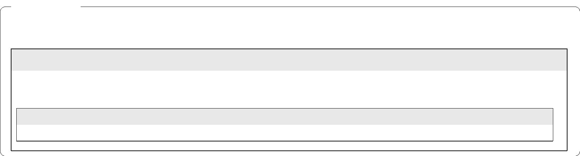

Total da Lista
Natureza de Despesa
Lista de Itens
Nota de Empenho
Data e hora da consulta: 18/11/2024 19:21
Usuário: ***.661.207-**
Impressão Completa
339039 - OUTROS SERVICOS DE TERCEIROS - PESSOA JURIDIC
12/11/2024 Inclusão
2
de
2
002 13/11/2024 15:23:53 Alteração
Operação
Versão Data/Hora
12/11/2024 15:57:55
13/11/2024 15:23:53
MARTHA KINACH RODRIGUES LIMA
***.370.857-**
Gestor Financeiro
Ordenador de Despesa
LUCIANA BARÃO RODRIGUES
***.973.247-**
Assinaturas
5.600,00
Valor Total
Quantidade Valor Unitário
1,00000 5.600,0000
Operação
Data
5.600,00
Item compra: 00001 - Treinamento Qualificação Profissional
001
Valor do Item
Descrição
Seq.
Subelemento 48 - SERVICO DE SELECAO E TREINAMENTO
5.600,00

